Mappe di Karnaugh
Le mappe di Karnaugh sono un metodo per semplificare le espressioni booleane in forma SOP. Questo metodo non introduce nessuna tecnica particolare ma si basa sulla semplificazione:
$$PA+P\overline{A }=P$$
Questo metodo risulta quindi un espediente grafico che ci facilita la semplificazione in forma SOP.
Per esempio, consideriamo la seguente espressione booleana:
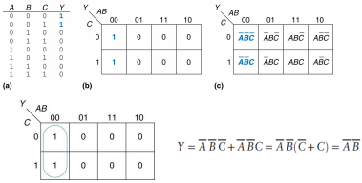
Per prima cosa decido di stabilire le variabili su righe e colonne, in questo caso A e B sulle colonne mentre C, che può assumere solo valori 0 e 1, sulle righe.
Sulle colonne elenco le variabili A e B, quindi ho le configurazioni 00, 01, 11, 10, mentre sulle righe stabilisco i valori di C, 0 e 1.
Le mappe di Karnaugh non elenco in ordine crescente ma scambio 11 e 00 così che ci sia una sola variabile che cambia di valore. Questo viene detto grey code ed è un espediente grafico che ci aiuta a vedere tutte le semplificazioni che possiamo effettuare; infatti, notiamo all’interno della mappa che se ci si sposta in verticale o in orizzontale, solo una variabile cambia di segno.
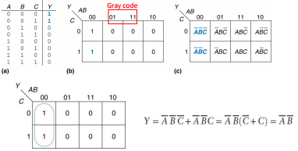
Inoltre, queste mappe sono una diversa rappresentazione della tabella di verità; quindi, avendo la tabella di verità basta riorganizzarla in questa mappa.
All’interno di questa mappa, ogni configurazione ABC corrisponde ad un mintermine e la funzione è data dalla somma dei mintermini per cui la mappa restituisce 1. Questo possiamo notarlo anche dalla bolla con valori costanti A=0, B=0, e C che assume valori 0 o 1, quindi posso scrivere solo AB (entrambi negati).
Facendo un altro esempio
Trovo le bolle che mi permettono di semplificare:
- A=1, C=0 (costanti), B che cambia da 1 a 0corri e questo corrisponde all’implicante AC (c negato)
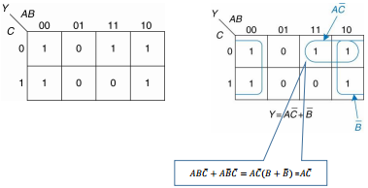
- B=0 (costante), A e C cambiano da 1 a 0 e questo corrisponde all’implicante B (negato)
Il vantaggio di usare le mappe di Karnaugh è di individuare più semplicemente i mintermini; infatti, se avessimo dovuto svolgere una semplificazione molto lunga avremmo dovuto sdoppiare un mintermine per poi semplificare varie volte.
Regole di minimizzazione con K-MAPS
- Si usa un numero minimo di bolle possibili
- Tutte le caselle di una bolla devono contenere un 1
- Ogni bolla ricopre un blocco di caselle che è una potenza di 2
- Ogni bolla deve essere il più grande possibile
- La mappa di Karnaugh ha una struttura toroidale ed i bordi sono da considerarsi come se fossero contigui tra loro. La struttura di queste mappe è da considerarsi un toroide (anello)
- Una casella può essere ricoperta da più bolle se ciò permette di creare bolle più grandi
Display a 7 segmenti
Il display a 7 segmenti è un display che permette di rappresentare le cifre decimali da 0 a 9, ed ogni cifra corrisponde ad una certa configurazione di led accesi e spenti:

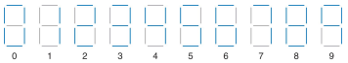
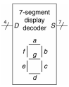
Considero una codifica a 4 bit:
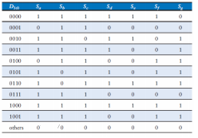
Siccome ho 7 segmenti, ogni segmento può essere acceso o spento e corrisponde ad una variabile di output. Per esempio, la cifra 0 si rappresenta con tutti i led accesi tranne G, l’1 con solo B e C accesi e così via.
Quando ho un input che non corrisponde a nessuna cifra decimale, convenzionalmente, spengo tutto poiché non so cosa rappresentare. Questo significa che si ottengono delle tabelle di verità per ogni segmento per tutte le configurazioni di input. Quindi per creare un circuito di un display a 7 segmenti che sia sufficientemente miniaturizzato, devo semplificare ognuna delle 7 espressioni di output, così da avere un circuito più semplice possibile.
Consideriamo la tabella di Sa:
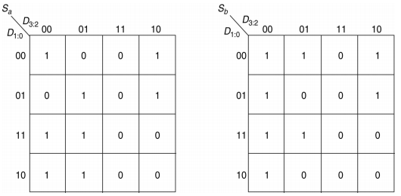
Ripetiamo il grey code sia sulle colonne che sulle righe ed ottengo una matrice 16x16 che devo riempire con la tabella di verità. Ora semplifichiamo la tabella di Karnaugh:
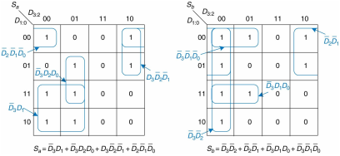
Quando bisogna trovare le bolle si deve partire da un 1 casuale e da questo si cerca la bolla di 1 più grande possibile.
Sb) una volta trovata una bolla, bisogna coprire degli 1 che non sono già coperti da questa bolla. Una volta raccolti tutti gli 1 abbiamo concluso. Dalle bolle si ricavano gli implicanti e per ogni bolla si vedono quali sono i litterali costanti. Per la prima bolla D3=0 e D2=0 costantemente abbiamo che l’implicante è D3D2 (entrambi negati)
Sa) Ci possono essere più soluzioni, per esempio in quest’altro caso l’1 in alto a sinistra è associato con l’1 in basso a sinistra.
